AKDENİZ İHRACATÇI BİRLİKLERİ
GENEL SEKRETERLİĞİ

YAŞ MEYVE SEBZE
İHRACATÇILARI BİRLİĞİ
DEĞERLENDİRME RAPORU

TÜRKİYE GENELİ
( 2011 / 2012 EKİM)

ADRES : Adres: Limonluk Mah. 36. Cadde No: 4 33120 Yenişehir / MERSİN
TEL : 0 ( 324 ) 325 37 37 FAX : 0 ( 324 ) 325 41 42
WEB : www.akib.org.tr e – posta : akib@akib.org.tr

HAZIRLAYAN : TARIM UYGULAMA ŞUBESİ

Rapor Tarihi : 02.11.2012

Yaş Meyve Sebze ve Narenciye’de 2012 yılı Ekim ayında bir önceki yılın aynı ayına göre miktarda % 18, değerde % 14 azalış meydana gelmiştir. Gruplar içerisinde; 2012 Ekim ayında miktarda % 26 değerde % 21 azalış yaşanmasına rağmen ilk sırada narenciye yer almıştır.

2011 – 2012 (EKİM AYI) TÜRKİYE GENELİ
YAŞ MEYVE SEBZE VE NARENCİYE İHRACAT KAYIT RAKAMLARI (ÇAY DAHİL)
MADDE | 01.10.2011/31.10.2011 |  | 01.10.2012/31.10.2012 |  | ARTIŞ AZALIŞ (%) |  | 2012 PAYI (%)
MADDE | MİKTAR (KG) | DEĞER ($) | MİKTAR (KG) | DEĞER ($) | MİKTAR  (KG) | DEĞER  ($) | MİKTAR  (KG) | DEĞER  ($)
NARENCİYE | 137.025.881 | 96.770.566 | 100.739.775 | 76.484.074 | -26 | -21 | 41 | 44
TAZE SEBZE | 41.678.897 | 17.919.742 | 62.559.984 | 25.208.982 | 50 | 41 | 25 | 15
TAZE MEYVE | 122.525.267 | 86.626.508 | 83.662.247 | 70.696.285 | -32 | -18 | 34 | 41
GENEL TOPLAM | 301.392.082 | 202.143.935 | 247.305.258 | 173.493.754 | -18 | -14 | 100 | 100
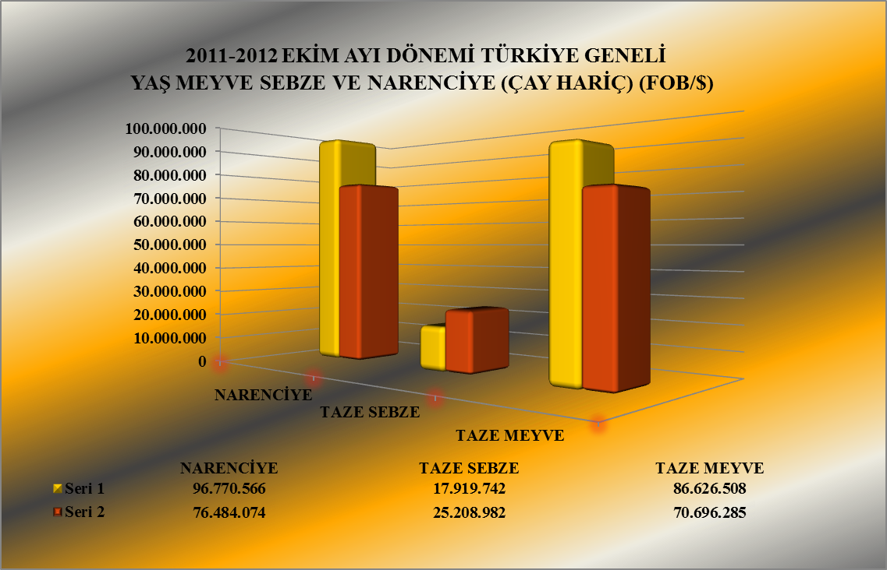

Seri 1: 2011 Değer
Seri 2 : 2012 Değer

2011 – 2012 (EKİM AYI) TÜRKİYE GENELİ
YAŞ MEYVE SEBZE VE NARENCİYE'DE İHRACAT YAPILAN İLK 20 MADDE (ÇAY DAHİL)
 | MADDE | 01.10.2011/31.10.2011 |  | 01.10.2012/31.10.2012 |  | ARTIŞ AZALIŞ (%) |  | 2012 PAYI (%)
 | MADDE | MİKTAR (KG) | DEĞER ($) | MİKTAR (KG) | DEĞER ($) | MİKTAR  (KG) | DEĞER  ($) | MİKTAR  (KG) | DEĞER  ($)
1 | LİMON | 80.684.695 | 57.067.059 | 56.531.795 | 44.463.861 | -30 | -22 | 23 | 26
2 | ÜZÜM | 71.684.039 | 50.769.475 | 44.149.480 | 37.102.242 | -38 | -27 | 18 | 21
3 | NAR | 19.322.583 | 15.167.011 | 20.456.608 | 18.617.961 | 6 | 23 | 8 | 11
4 | MANDARİN | 33.030.936 | 23.551.705 | 21.084.057 | 15.453.672 | -36 | -34 | 9 | 9
5 | GREYFURT | 17.129.529 | 11.881.431 | 17.805.724 | 13.042.856 | 4 | 10 | 7 | 8
6 | DOMATES | 15.832.481 | 7.323.408 | 21.600.704 | 11.307.252 | 36 | 54 | 9 | 7
7 | HIYAR.KORNİŞON | 3.768.179 | 2.340.034 | 10.289.454 | 5.874.704 | 173 | 151 | 4 | 3
8 | ELMA | 16.665.369 | 6.359.183 | 8.559.894 | 4.931.364 | -49 | -22 | 3 | 3
9 | PORTAKAL | 6.180.721 | 4.270.371 | 5.318.199 | 3.523.685 | -14 | -17 | 2 | 2
10 | BİBER | 2.369.742 | 3.222.438 | 2.256.088 | 2.403.975 | -5 | -25 | 1 | 1
11 | İNCİR | 3.721.092 | 8.179.474 | 1.102.179 | 2.363.291 | -70 | -71 | 0 | 1
12 | ARMUT | 2.180.265 | 1.208.785 | 3.351.411 | 2.094.089 | 54 | 73 | 1 | 1
13 | KESTANE | 95.293 | 257.412 | 569.525 | 1.849.916 | 498 | 619 | 0 | 1
14 | PATATES | 2.540.350 | 261.271 | 13.627.460 | 1.631.967 | 436 | 525 | 6 | 1
15 | ERİK | 1.946.750 | 817.658 | 2.171.490 | 1.442.772 | 12 | 76 | 1 | 1
16 | HAVUÇ.TURP | 9.995.009 | 1.668.685 | 7.363.429 | 1.272.276 | -26 | -24 | 3 | 1
17 | AYVA | 1.583.147 | 1.383.823 | 1.387.806 | 1.265.438 | -12 | -9 | 1 | 1
18 | ÇAY | 162.037 | 827.118 | 343.252 | 1.104.413 | 112 | 34 | 0 | 1
19 | MANTAR | 101.401 | 1.211.114 | 55.714 | 731.216 | -45 | -40 | 0 | 0
20 | SOĞAN.ŞALOT | 5.384.802 | 492.462 | 5.420.026 | 688.354 | 1 | 40 | 2 | 0
NOT: Maddeler, 2012 yılı fob($) değerlerine göre sıralanmıştır.

2011 – 2012 (EKİM AYI) TÜRKİYE GENELİ
YAŞ MEYVE SEBZE VE NARENCİYE'DE İHRACAT YAPILAN İLK 20 ÜLKE (ÇAY DAHİL)
 | ÜLKE | 01.10.2011/31.10.2011 |  | 01.10.2012/31.10.2012 |  | ARTIŞ AZALIŞ (%) |  | 2012 PAYI (%)
 | ÜLKE | MİKTAR (KG) | DEĞER ($) | MİKTAR (KG) | DEĞER ($) | MİKTAR  (KG) | DEĞER  ($) | MİKTAR  (KG) | DEĞER  ($)
1 | RUSYA FEDERASYONU | 105.358.954 | 74.950.901 | 95.174.171 | 73.079.392 | -10 | -2 | 38 | 42
2 | UKRAYNA | 27.422.649 | 17.359.561 | 22.594.497 | 16.076.618 | -18 | -7 | 9 | 9
3 | ALMANYA | 16.376.090 | 18.104.906 | 12.981.765 | 13.973.514 | -21 | -23 | 5 | 8
4 | IRAK | 39.138.033 | 15.474.081 | 25.863.200 | 8.778.902 | -34 | -43 | 10 | 5
5 | POLONYA | 8.195.932 | 5.672.790 | 7.874.262 | 6.898.060 | -4 | 22 | 3 | 4
6 | SUUDİ ARABİSTAN | 22.097.358 | 11.231.489 | 12.310.915 | 5.528.251 | -44 | -51 | 5 | 3
7 | BULGARİSTAN | 15.671.272 | 9.316.563 | 9.245.536 | 5.078.891 | -41 | -45 | 4 | 3
8 | ROMANYA | 9.405.722 | 6.245.029 | 7.084.518 | 5.055.875 | -25 | -19 | 3 | 3
9 | HOLLANDA | 3.866.347 | 3.803.108 | 4.224.831 | 4.074.536 | 9 | 7 | 2 | 2
10 | MISIR | 3.412.380 | 1.483.208 | 5.846.457 | 3.411.048 | 71 | 130 | 2 | 2
11 | İTALYA | 2.346.166 | 2.500.068 | 1.971.049 | 2.977.456 | -16 | 19 | 1 | 2
12 | BİRLEŞİK KRALLIK | 4.351.684 | 4.704.943 | 2.122.162 | 2.653.838 | -51 | -44 | 1 | 2
13 | BEYAZ RUSYA | 2.999.893 | 2.225.698 | 2.584.502 | 2.013.808 | -14 | -10 | 1 | 1
14 | ÇEK CUMHURİYETİ | 3.331.028 | 2.462.173 | 2.399.059 | 1.982.212 | -28 | -19 | 1 | 1
15 | MOLDAVYA | 2.145.327 | 1.614.795 | 2.380.135 | 1.478.100 |  |  | 1 | 1
16 | SIRBİSTAN | 2.476.978 | 1.674.509 | 1.802.592 | 1.429.297 | -27 | -15 | 1 | 1
17 | BELÇİKA | 594.914 | 986.841 | 670.449 | 1.257.153 | 13 | 27 | 0 | 1
18 | AZERBAYCAN-NAHÇİVAN | 2.649.407 | 982.968 | 2.628.964 | 1.186.358 | -1 | 21 | 1 | 1
19 | MACARİSTAN | 1.468.068 | 1.023.192 | 1.198.890 | 980.258 | -18 | -4 | 0 | 1
20 | FRANSA | 932.303 | 1.447.224 | 809.183 | 936.698 | -13 | -35 | 0 | 1
NOT: Ülkeler, 2012 yılı fob($) değerlerine göre sıralanmıştır.

2012 yılı Ekim ayında Yaş Meyve’de Türkiye geneli en fazla ihracatı yapılan ürün değerde 37,1 milyon $ ve miktarda 44.149.480 kg. ile Üzüm olmuştur. Bunu sırasıyla Nar ve Elma izlemiştir.

2011 – 2012 (EKİM AYI) TÜRKİYE GENELİ
YAŞ MEYVE 'DE İHRACAT YAPILAN İLK10 MADDE
01.10.2012/31.10.2012ARTIŞ AZALIŞ (%)2012 PAYI (%)
MİKTAR  (KG)DEĞER  ($)MADDE01.10.2011/31.10.2011 |  | MİKTAR (KG) |  | DEĞER ($) |  | MİKTAR (KG) |  | DEĞER ($)
MİKTAR  (KG)DEĞER  ($)MADDE01.10.2011/31.10.2011 |  | 71.684.039 | 50.769.475 | 44.149.480 | 37.102.242 | -38 | -27 | 53 | 52
2 | NAR | 19.322.583 | 15.167.011 | 20.456.608 | 18.617.961 | 6 | 23 | 24 | 26
3 | ELMA | 16.665.369 | 6.359.183 | 8.559.894 | 4.931.364 | -49 | -22 | 10 | 7
4 | İNCİR | 3.721.092 | 8.179.474 | 1.102.179 | 2.363.291 | -70 | -71 | 1 | 3
5 | ARMUT | 2.180.265 | 1.208.785 | 3.351.411 | 2.094.089 | 54 | 73 | 4 | 3
6 | KESTANE | 95.293 | 257.412 | 569.525 | 1.849.916 | 498 | 619 | 1 | 3
7 | ERİK | 1.946.750 | 817.658 | 2.171.490 | 1.442.772 | 12 | 76 | 3 | 2
8 | AYVA | 1.583.147 | 1.383.823 | 1.387.806 | 1.265.438 | -12 | -9 | 2 | 2
9 | ŞEFTALİ | 3.148.156 | 1.349.218 | 1.519.940 | 605.807 | -52 | -55 | 2 | 1
10 | HURMA | 425.039 | 595.349 | 149.343 | 240.086 | -65 | -60 | 0 | 0
NOT: Maddeler,2012 yılı fob($) değerlerine göre sıralanmıştır.

2011 – 2012 (EKİM AYI) TÜRKİYE GENELİ
YAŞ MEYVE 'DE İHRACAT YAPILAN İLK 20 ÜLKE
 | MADDE | 01.10.2011/31.10.2011 |  | 01.10.2012/31.10.2012 |  | ARTIŞ AZALIŞ (%) |  | 2012 PAYI (%)
 | MADDE | MİKTAR (KG) | DEĞER ($) | MİKTAR (KG) | DEĞER ($) | MİKTAR  (KG) | DEĞER  ($) | MİKTAR  (KG) | DEĞER  ($)
1 | RUSYA FEDERASYONU | 48.638.690 | 35.632.234 | 37.674.666 | 32.924.371 | -23 | -8 | 45 | 47
2 | ALMANYA | 10.107.902 | 12.059.981 | 7.301.224 | 8.682.058 | -28 | -28 | 9 | 12
3 | UKRAYNA | 11.255.153 | 6.023.720 | 8.820.832 | 6.153.891 | -22 | 2 | 11 | 9
4 | MISIR | 3.412.380 | 1.483.208 | 5.846.457 | 3.411.048 | 71 | 130 | 7 | 5
5 | BULGARİSTAN | 10.654.560 | 6.933.175 | 3.850.137 | 2.560.955 | -64 | -63 | 5 | 4
6 | BİRLEŞİK KRALLIK | 1.436.996 | 2.585.690 | 1.070.940 | 1.811.302 | -25 | -30 | 1 | 3
7 | SUUDİ ARABİSTAN | 4.877.421 | 2.453.634 | 3.302.769 | 1.718.457 | -32 | -30 | 4 | 2
8 | İTALYA | 116.640 | 272.787 | 579.990 | 1.654.144 | 397 | 506 | 1 | 2
9 | BEYAZ RUSYA | 2.300.346 | 1.716.565 | 1.754.613 | 1.268.686 | -24 | -26 | 2 | 2
10 | HOLLANDA | 1.206.788 | 1.593.610 | 987.897 | 1.246.644 | -18 | -22 | 1 | 2
11 | IRAK | 16.835.310 | 5.816.398 | 2.610.781 | 875.976 | -84 | -85 | 3 | 1
12 | POLONYA | 1.138.874 | 911.323 | 825.631 | 862.789 | -28 | -5 | 1 | 1
13 | MOLDAVYA | 1.400.042 | 1.152.263 | 1.341.053 | 778.220 | -4 | -32 | 2 | 1
14 | ROMANYA | 1.022.549 | 527.221 | 649.598 | 598.378 | -36 | 13 | 1 | 1
15 | LETONYA | 749.615 | 638.724 | 638.410 | 592.061 | -15 | -7 | 1 | 1
16 | AVUSTURYA | 363.801 | 473.754 | 364.312 | 501.643 | 0 | 6 | 0 | 1
17 | İSVEÇ | 416.805 | 399.601 | 450.520 | 484.849 | 8 | 21 | 1 | 1
18 | ÜRDÜN | 1.125.708 | 473.126 | 834.776 | 418.813 | -26 | -11 | 1 | 1
19 | KKTC | 849.056 | 531.816 | 648.099 | 407.801 | -24 | -23 | 1 | 1
20 | FRANSA | 555.447 | 987.887 | 296.268 | 405.744 | -47 | -59 | 0 | 1
NOT: Ülkeler, 2012 yılı fob($) değerlerine göre sıralanmıştır.

2012 yılı Ekim ayında Yaş Sebze’de Türkiye geneli en fazla ihracatı yapılan ürün değerde 11,3 milyon $, miktarda 21.600.704 kg. ile Domates olmuştur. Bunu sırasıyla, Hıyar, Kornişon ve Biber izlemiştir.

2011 – 2012 (EKİM AYI) TÜRKİYE GENELİ
YAŞ SEBZE 'DE İHRACAT YAPILAN İLK 10 MADDE
 | MADDE | 01.10.2011/31.10.2011 |  | 01.10.2012/31.10.2012 |  | ARTIŞ AZALIŞ (%) |  | 2012 PAYI (%)
 | MADDE | MİKTAR (KG) | DEĞER ($) | MİKTAR (KG) | DEĞER ($) | MİKTAR  (KG) | DEĞER  ($) | MİKTAR  (KG) | DEĞER  ($)
1 | DOMATES | 15.832.481 | 7.323.408 | 21.600.704 | 11.307.252 | 36 | 54 | 35 | 45
2 | HIYAR.KORNİŞON | 3.768.179 | 2.340.034 | 10.289.454 | 5.874.704 | 173 | 151 | 16 | 23
3 | BİBER | 2.369.742 | 3.222.438 | 2.256.088 | 2.403.975 | -5 | -25 | 4 | 10
4 | PATATES | 2.540.350 | 261.271 | 13.627.460 | 1.631.967 | 436 | 525 | 22 | 6
5 | HAVUÇ.TURP | 9.995.009 | 1.668.685 | 7.363.429 | 1.272.276 | -26 | -24 | 12 | 5
6 | MANTAR | 101.401 | 1.211.114 | 55.714 | 731.216 | -45 | -40 | 0 | 3
7 | SOĞAN.ŞALOT | 5.384.802 | 492.462 | 5.420.026 | 688.354 | 1 | 40 | 9 | 3
8 | KABAK | 652.479 | 546.436 | 927.297 | 626.787 | 42 | 15 | 1 | 2
9 | PATLICAN | 243.790 | 262.102 | 516.644 | 341.278 | 112 | 30 | 1 | 1
10 | DİĞER SEBZELER | 148.444 | 415.664 | 23.380 | 98.613 | -84 | -76 | 0 | 0
NOT: Maddeler, 2012 yılı fob($) değerlerine göre sıralanmıştır.

2011 – 2012 (EKİM AYI) TÜRKİYE GENELİ
YAŞ SEBZE'DE İHRACAT YAPILAN İLK 20 ÜLKE
NO | ÜLKE | 01.10.2011/31.10.2011 |  | 01.10.2012/31.10.2012 |  | ARTIŞ AZALIŞ (%) |  | 2012 PAYI (%)
NO | ÜLKE | MİKTAR (KG) | DEĞER ($) | MİKTAR (KG) | DEĞER ($) | MİKTAR  (KG) | DEĞER  ($) | MİKTAR  (KG) | DEĞER  ($)
1 | RUSYA FEDERASYONU | 9.545.716 | 5.631.209 | 18.765.360 | 11.037.873 | 97 | 96 | 30 | 44
2 | IRAK | 10.278.588 | 1.249.853 | 15.896.455 | 2.810.265 | 55 | 125 | 25 | 11
3 | ALMANYA | 1.799.457 | 2.625.045 | 2.729.127 | 2.774.743 | 52 | 6 | 4 | 11
4 | SUUDİ ARABİSTAN | 8.323.903 | 2.453.807 | 6.520.788 | 2.095.655 | -22 | -15 | 10 | 8
5 | BULGARİSTAN | 2.754.096 | 1.034.715 | 3.304.732 | 1.161.053 | 20 | 12 | 5 | 5
6 | SURİYE | 72.780 | 28.396 | 5.054.950 | 616.279 | 6.846 | 2.070 | 8 | 2
7 | JAPONYA | 19.013 | 362.073 | 25.572 | 512.944 | 34 | 42 | 0 | 2
8 | HOLLANDA | 412.377 | 564.247 | 315.684 | 356.070 | -23 | -37 | 1 | 1
9 | AZERBAYCAN-NAHÇİVAN | 1.465.970 | 197.171 | 1.484.326 | 338.236 | 1 | 72 | 2 | 1
10 | KKTC | 686.045 | 230.529 | 1.304.946 | 328.083 | 90 | 42 | 2 | 1
11 | ROMANYA | 1.173.982 | 406.783 | 576.294 | 306.123 | -51 | -25 | 1 | 1
12 | UKRAYNA | 496.474 | 275.535 | 475.680 | 299.823 | -4 | 9 | 1 | 1
13 | MOLDAVYA | 156.105 | 83.566 | 507.694 | 289.542 | 225 | 246 | 1 | 1
14 | GÜRCİSTAN | 1.789.411 | 239.830 | 1.703.588 | 244.108 | -5 | 2 | 3 | 1
15 | BİRLEŞİK ARAP EMİRLİKLERİ |  |  | 838.865 | 192.090 |  |  | 1 | 1
16 | AVUSTURYA | 230.337 | 281.446 | 188.246 | 187.903 | 100 | 100 | 0 | 1
17 | FRANSA | 143.961 | 268.021 | 134.126 | 186.035 |  |  | 0 | 1
18 | DANİMARKA | 43.524 | 38.038 | 144.001 | 167.780 | 231 | 341 | 0 | 1
19 | BEYAZ RUSYA |  |  | 182.650 | 151.955 |  |  | 0 | 1
20 | BİRLEŞİK KRALLIK | 125.543 | 212.837 | 109.149 | 134.176 | -13 | -37 | 0 | 1
NOT: Ülkeler, 2012 yılı fob($) değerlerine göre sıralanmıştır.

Narenciye’de 2012 yılı Ekim ayında bir önceki yılın aynı ayına göre değerde % 21 miktarda ise % 26 oranında bir azalış meydana gelmiştir. Narenciye içerisinde Limon; 2012 yılı Ekim ayında 44,5 milyon $’lık değerle ilk sırada yer almıştır.

2011- 2012 (EKİM AYI) TÜRKİYE GENELİ
NARENCİYE İHRACAT KAYIT RAKAMLARI
MADDE | 01.10.2011/31.10.2011 |  | 01.10.2012/31.10.2012 |  | ARTIŞ AZALIŞ (%) |  | 2012 PAYI (%)
MADDE | MİKTAR (KG) | DEĞER ($) | MİKTAR (KG) | DEĞER ($) | MİKTAR  (KG) | DEĞER  ($) | MİKTAR  (KG) | DEĞER  ($)
LİMON | 80.684.695 | 57.067.059 | 56.531.795 | 44.463.861 | -30 | -22 | 56 | 58
MANDARİN | 33.030.936 | 23.551.705 | 21.084.057 | 15.453.672 | -36 | -34 | 21 | 20
GREYFURT | 17.129.529 | 11.881.431 | 17.805.724 | 13.042.856 | 4 | 10 | 18 | 17
PORTAKAL | 6.180.721 | 4.270.371 | 5.318.199 | 3.523.685 | -14 | -17 | 0 | 0
TOPLAM NARENCİYE | 137.025.881 | 96.770.566 | 100.739.775 | 76.484.074 | -26 | -21 | 100 | 100
Not: Maddeler 2012 yılı fob ($) değerlerine göre sıralanmıştır.
2011-2012 SEZONU VE 2012-2013 SEZONU (01 EYLÜL-31 EKİM)
TÜRKİYE GENELİ NARENCİYE İHRACAT KAYIT RAKAMLARI
MADDE | 01.09.2011 / 31.10.2011 |  | 01.09.2012 / 31.10.2012 |  | ARTIŞ AZALIŞ (%) |  | 2012 PAYI (%)
MADDE | MİKTAR (KG) | DEĞER ($) | MİKTAR (KG) | DEĞER ($) | MİKTAR  (KG) | DEĞER  ($) | MİKTAR  (KG) | DEĞER  ($)
LİMON | 111.443.936 | 79.548.462 | 79.966.828 | 62.192.086 | -28 | -22 | 64 | 65
MANDARİN | 34.680.572 | 24.759.588 | 21.084.057 | 15.453.672 | -39 | -38 | 17 | 16
GREYFURT | 17.129.655 | 11.881.830 | 17.939.532 | 13.081.642 | 5 | 10 | 14 | 14
PORTAKAL | 6.418.292 | 4.398.570 | 6.828.536 | 4.362.223 | 6 | -1 | 5 | 5
DİĞER TURUNÇGİLLER | 10 | 177 | 2.001 | 6.876 | 19.910 | 3.778 | 0 | 0
NARENCİYE TOPLAMI | 169.672.465 | 120.588.628 | 125.820.954 | 95.096.499 | -26 | -21 | 100 | 100
NOT: Maddeler, 2012 sezonu fob($) değerlerine göre sıralanmıştır.
2011-2012 sezonu, 01.09.2011 - 31.08.2011 tarihleri arasındadır. 2012-2013 sezonu ile karşılaştırma yapılabilmesi için
31.10.2011'e kadar olan kısım alınmıştır.

2011 - 2012 (EKİM AYI) TÜRKİYE GENELİ
YAŞ MEYVE SEBZE VE NARENCİYE'NİN (ÇAY DAHİL)
FOB($) DEĞERLERİNE GÖRE GENEL SEKRETERLİKLERE DAĞILIMI
GENEL SEKRETERLİKLER | EKİM 2011 | EKİM 2012 | ARTIŞ AZALIŞ  (%) | 2012 PAYI  (%)
GENEL SEKRETERLİKLER | DEĞER ($) | DEĞER ($) | DEĞER ($) | DEĞER ($)
AKİB | 103.755.553 | 84.407.908 | -19 | 49
AİB | 32.820.617 | 34.543.126 | 5 | 20
DKİB | 36.658.121 | 24.949.729 | -32 | 14
EİB | 14.398.037 | 19.751.427 | 37 | 11
UİB | 8.818.915 | 4.557.976 | -48 | 3
DAİB | 827.314 | 1.527.393 | 85 | 1
KİB | 703.037 | 1.237.521 | 76 | 1
DİĞER | 4.162.342 | 2.518.672 | -39 | 1
GENEL TOPLAM | 202.143.935 | 173.493.754 | -14 | 100

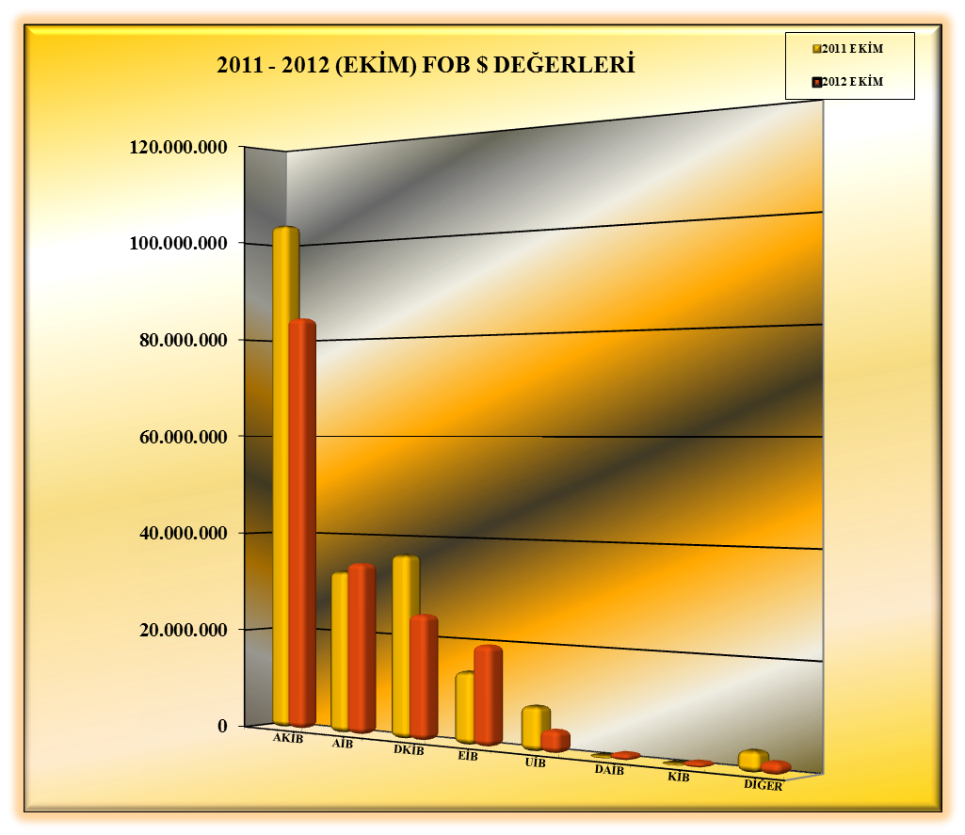

NARENCİYE'DE ( LİMON, MANDARİN, PORTAKAL, GREYFURT )
EN FAZLA İHRACATIN YAPILDIĞI İLK 5 ÜLKE
ÜLKELER / ÇEŞİTLER | 01.10.2011/31.10.2011 |  | 01.10.2012/31.10.2012 |  | ARTIŞ AZALIŞ (%) |  | 2012 PAYI (%)
LİMON | MİKTAR (KG) | DEĞER ($) | MİKTAR (KG) | DEĞER ($) | MİKTAR (KG) | DEĞER ($) | MİKTAR (KG) | DEĞER ($)
RUSYA FEDERASYONU | 21.420.846 | 15.298.969 | 18.462.952 | 14.131.680 | -14 | -8 | 33 | 32
UKRAYNA | 7.975.271 | 5.606.546 | 6.711.885 | 5.021.323 | -16 | -10 | 12 | 11
POLONYA | 5.983.750 | 4.028.137 | 4.865.527 | 4.252.201 | -19 | 6 | 9 | 10
IRAK | 6.727.204 | 4.820.735 | 4.067.879 | 2.942.881 | -40 | -39 | 7 | 7
ROMANYA | 3.536.215 | 2.645.553 | 3.154.266 | 2.482.245 | -11 | -6 | 6 | 6
MANDARİN | MİKTAR (KG) | DEĞER ($) | MİKTAR (KG) | DEĞER ($) | MİKTAR (KG) | DEĞER ($) | MİKTAR (KG) | DEĞER ($)
RUSYA FEDERASYONU | 17.893.678 | 12.868.406 | 12.638.357 | 9.314.645 | -29 | -28 | 60 | 60
UKRAYNA | 4.943.978 | 3.483.922 | 4.049.565 | 2.818.971 | -18 | -19 | 19 | 18
IRAK | 3.189.808 | 2.253.163 | 1.692.403 | 1.163.485 | -47 | -48 | 8 | 8
ALMANYA | 152.047 | 136.588 | 600.478 | 634.450 | 295 | 364 | 3 | 4
ROMANYA | 1.074.198 | 784.913 | 638.002 | 465.184 | -41 | -41 | 3 | 3
PORTAKAL | MİKTAR (KG) | DEĞER ($) | MİKTAR (KG) | DEĞER ($) | MİKTAR (KG) | DEĞER ($) | MİKTAR (KG) | DEĞER ($)
RUSYA FEDERASYONU | 1.932.082 | 1.404.837 | 2.147.244 | 1.518.658 | 11 | 8 | 40 | 43
IRAK | 1.613.168 | 998.854 | 1.373.908 | 833.872 | -15 | -17 | 26 | 24
UKRAYNA | 1.139.372 | 808.899 | 611.041 | 407.800 | -46 | -50 | 11 | 12
SUUDİ ARABİSTAN | 212.095 | 166.255 | 326.170 | 217.215 | 54 | 31 | 6 | 6
AZERBAYCAN-NAHÇİVAN | 178.356 | 129.140 | 213.946 | 154.371 | 20 | 20 | 4 | 4
GREYFURT | MİKTAR (KG) | DEĞER ($) | MİKTAR (KG) | DEĞER ($) | MİKTAR (KG) | DEĞER ($) | MİKTAR (KG) | DEĞER ($)
RUSYA FEDERASYONU | 5.927.942 | 4.115.245 | 5.485.592 | 4.152.165 | -7 | 1 | 31 | 32
POLONYA | 1.013.508 | 685.269 | 2.135.538 | 1.740.906 | 111 | 154 | 12 | 13
UKRAYNA | 1.612.400 | 1.160.939 | 1.925.494 | 1.374.810 | 19 | 18 | 11 | 11
ROMANYA | 2.148.438 | 1.561.883 | 1.938.594 | 1.145.803 | -10 | -27 | 11 | 9
HOLLANDA | 381.725 | 264.925 | 1.163.838 | 904.178 | 205 | 241 | 7 | 7
NOT: Ülkeler, 2012 yılı fob($) değerlerine göre sıralanmıştır.

01.10.2012-31.10.2012 TÜRKİYE GENELİ
YAŞ MEYVE SEBZE VE NARENCİYE'NİN ÜLKE GRUPLARINA DAĞILIMI
(ÇAY DAHİL)
ÜLKE GRUPLARI | MİKTAR (KG) | DEĞER ($) |  | ÜLKE GRUPLARI | PAY %
Bağımsız Devletler Topluluğu | 128.460.659 | 95.123.307 |  | Bağımsız Devletler Topluluğu | 55
Avrupa Birliği Ülkeleri | 56.367.223 | 51.164.030 |  | Avrupa Birliği Ülkeleri | 29
Ortadoğu Ülkeleri | 47.918.692 | 16.896.114 |  | Ortadoğu Ülkeleri | 10
Diğer Avrupa Ülkeleri | 7.637.300 | 5.164.279 |  | Diğer Avrupa Ülkeleri | 3
DİĞER | 6.921.384 | 5.146.024 |  | DİĞER | 3
GENEL TOPLAM | 247.305.258 | 173.493.754 |  | TOPLAM | 100
NOT : DİĞER ÜLKELER
(Serbest Bölgeler, Afrika Ülkeleri, Diğer Asya Ülkeleri, Okyanusya Ülkeleri, NAFTA )
